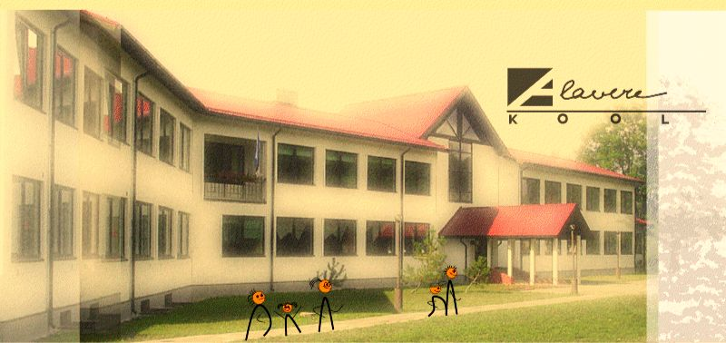

KUTSE JA INFORMATSIOON HARJUMAA KOOLIDELE

Alavere Põhikool kutsub taas Harjumaa koolide 2. klassi õpilasi osalema loodusmängus
„Tunne loodust, leia rada“. Mäng toimub 23. mail 2019 kell 11.00 Voose vallseljakul Luurimäel.
Mängu eesmärgid on:
- tutvustada Harjumaa koolide õpilastele Lõuna- Kõrvemaa loodust ja pinnavorme;
- äratada huvi ja pakkuda põnevust loodusraja läbimisel ja ülesannete lahendamisel.

Ootame igast koolist 3-liikmelist võistkonda. Mänguks ei pea õpilasi eriliselt ette valmistama. Piisab, kui valitud lapsed on loodusalaste huvidega, uudishimulikud tegutsejad ja nutikad. Osavõtt palume registreerida aadressil Katlin.Takk@alavere.edu.ee
20. maini!

Päevakava
Loodusmäng saab alguse Voose külast (Alavere Põhikooli juurest 8 km Jäneda poole), Luurimäe jalamilt kell 11.00. Palume kohale tulla oma transpordiga! Kui tee tundmatu, ootame koolimaja juures kuni kella 10.45 -ni, et siis edasi koos minna.
10. 45 kogunemine Alavere Põhikooli juures;
10. 45 - 11.00 sõit Voosele (oma transpordiga);
11. 00 - 11.15 mängu tutvustus ja informatsioon;
11. 15 - 12. 30 raja läbimine, ülesannete lahendamine;
12. 30 - 13. 30 kiikumine, seiklusrada, vaba aeg;
13.30 - 14.00 võistluse lõpetamine, autasustamine.

Riietus ja jalanõud peaksid olema mugavad ja sobivad matkamiseks, kaasa soovi korral väike eine.
Toredat kohtumist ja kena kevadet!

